Calcul différentiel (201-SN2-RE) – Hiver 2025
A.21 Fonctions trigonométriques inverses

Documents
— Volume web

A.21 Fonctions trigonométriques inverses (p.435)
Exemple
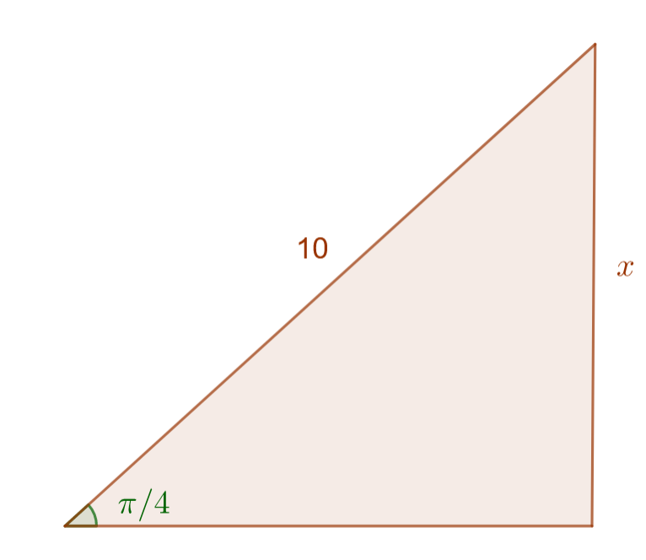
$$\sin\left(\frac{π}{4}\right)=\frac{x}{10}$$
$$⟹x=10⋅\sin\left(\frac{π}{4}\right)=10⋅\frac{\sqrt{2}}{2}=5\sqrt{2}≈7,071$$

Exemple
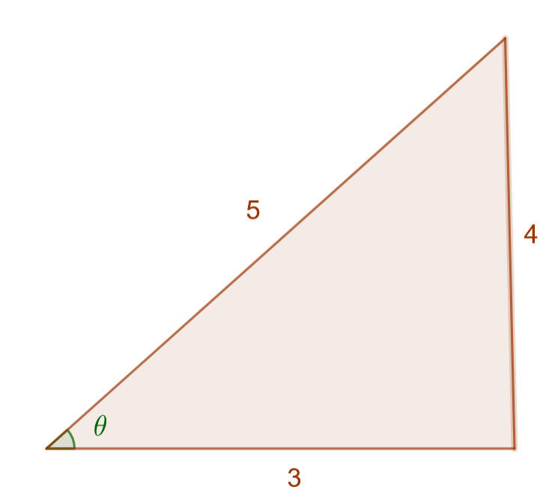
(semblable au triangle 1, 4/5, 3/5)
$$\sin\left(θ\right)=\frac{4}{5}⟹θ=?=\arcsin\left(\frac{4}{5}\right)$$
On cherche l’angle $θ$ dont le sinus vaut $4/5$.
(dessiner cercle trigo + triangle d’angle theta ayant 4/5 comme hauteur)

$θ=\arcsin\left(\frac{4}{5}\right)=0,927 \text{rad}.$ (calculatrice)

De façon générale,
$$y=\arcsin\left(x\right)⟹x=\sin\left(y\right)$$

Plusieurs valeurs possibles ! Laquelle choisir ?

GeoGebra
1. $x=\sin\left(y\right)$
Est-ce une fonction ? Non !
$y=\arcsin\left(x\right)⟹x=\sin\left(y\right) \text{et} y∈\left[-\frac{π}{2},\frac{π}{2}\right]$.

Volume p.435-436
Parcourir

Question éclair 3.15 (p.213)
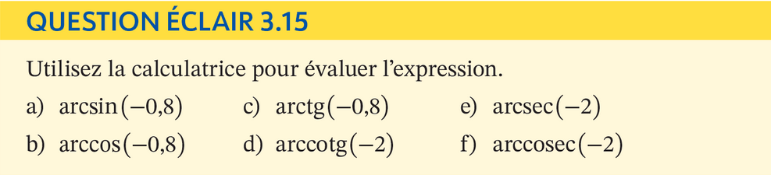
a) $-0,927$
b) 2,498
c) $-0,675$
d) 2,678
e) $2,094=2π/3$
f) $-0,524=-π/6$

GeoGebra
1. y=sin(x)
2. y=arcsin(x)
3. x=sin(y)
4. arccos(x)
5. arctan(x)

Attention à la notation !
Aux États-Unis + certaines calculatrices :
$\sin^{-1}\left(x\right)=\arcsin\left(x\right)$
Différent de
$$\sin^{-1}\left(x\right)={\left(\sin\left(x\right)\right)}^{-1}=\frac{1}{\sin\left(x\right)}=\text{cosec}\left(x\right)$$

Remarque
$$\sin\left(\arcsin\left(x\right)\right)=x$$
$$\arcsin\left(\sin\left(x\right)\right)=x$$
(similaire au logarithme d’une exponentielle)

